ACUERDO mediante el cual el Pleno del Instituto Federal de Telecomunicaciones aprueba y emite la metodología para evaluar el cumplimiento de los parámetros de precisión y rendimiento correspondientes a la localización geográfica en tiempo real de llamadas de emergencia al número 911 establecidos en los Lineamientos de colaboración en materia de Seguridad y Justicia, publicados el 2 de diciembre de 2015.

Al margen un logotipo, que dice: Instituto Federal de Telecomunicaciones.
ACUERDO MEDIANTE EL CUAL EL PLENO DEL INSTITUTO FEDERAL DE TELECOMUNICACIONES APRUEBA Y EMITE LA METODOLOGÍA PARA EVALUAR EL CUMPLIMIENTO DE LOS PARÁMETROS DE PRECISIÓN Y RENDIMIENTO CORRESPONDIENTES A LA LOCALIZACIÓN GEOGRÁFICA EN TIEMPO REAL DE LLAMADAS DE EMERGENCIA AL NÚMERO 911 ESTABLECIDOS EN LOS LINEAMIENTOS DE COLABORACIÓN EN MATERIA DE SEGURIDAD Y JUSTICIA, PUBLICADOS EN EL DIARIO OFICIAL DE LA FEDERACIÓN EL 2 DE DICIEMBRE DE 2015.

ANTECEDENTES
I. El 11 de junio de 2013, se publicó en el Diario Oficial de la Federación (en lo sucesivo, el “DOF”), el “Decreto por el que se reforman y adicionan diversas disposiciones de los artículos 6o., 7o., 27, 28, 73, 78, 94 y 105 de la Constitución Política de los Estados Unidos Mexicanos, en materia de telecomunicaciones” (en lo sucesivo, el “Decreto de Reforma Constitucional”), mediante el cual se creó al Instituto Federal de Telecomunicaciones (en lo sucesivo, el “Instituto”) como un órgano autónomo con personalidad jurídica y patrimonio propio, para regular, promover y supervisar el uso, aprovechamiento y explotación de los servicios de radiodifusión y telecomunicaciones además de ser la autoridad en materia de competencia económica en los sectores de los servicios antes aludidos, conforme a lo dispuesto.
II. El 14 de julio de 2014, se publicó en el DOF el “Decreto por el que se expiden la Ley Federal de Telecomunicaciones y Radiodifusión, y la Ley del Sistema Público de Radiodifusión del Estado Mexicano; y se reforman, adicionan y derogan diversas disposiciones en materia de telecomunicaciones y radiodifusión” (en lo sucesivo, el “Decreto de LFTR”), mismo que de conformidad con el artículo PRIMERO Transitorio, entró en vigor 30 días naturales siguientes a su publicación, es decir, el 13 de agosto de 2014.
III. El 4 de septiembre de 2014, se publicó en el DOF el Estatuto Orgánico del Instituto Federal de Telecomunicaciones (en lo sucesivo, el "Estatuto Orgánico"), mismo que entró en vigor el día 26 del mismo mes y año, el cual se modificó a través del “Acuerdo por el que se modifica el Estatuto Orgánico del Instituto Federal de Telecomunicaciones”, publicado en el DOF el 17 de octubre de 2016, respectivamente.
IV. El 2 de diciembre de 2015, se publicó en el DOF el “Acuerdo mediante el cual el Pleno del Instituto Federal de Telecomunicaciones expide los Lineamientos de Colaboración en Materia de Seguridad y Justicia y modifica el plan técnico fundamental de numeración, publicado el 21 de junio de 1996” (en lo sucesivo, los “Lineamientos”), mediante el cual se establecieron los parámetros de precisión y rendimiento de la localización geográfica en tiempo real de las llamadas de emergencia al Número 911 y el cual, en su artículo OCTAVO Transitorio establece la obligación del Instituto de publicar la metodología para evaluar el cumplimiento de dichos parámetros.
V. Con fecha de 1 de septiembre de 2016, el Pleno del Instituto emitió el Acuerdo mediante el cual se sometió a consulta pública el “ANTEPROYECTO DE METODOLOGÍA PARA EVALUAR EL CUMPLIMIENTO DE LOS PARÁMETROS DE PRECISIÓN Y RENDIMIENTO CORRESPONDIENTES A LA LOCALIZACIÓN GEOGRÁFICA EN TIEMPO REAL DE LLAMADAS DE EMERGENCIA AL NÚMERO 911 ESTABLECIDOS EN LOS LINEAMIENTOS DE COLABORACIÓN EN MATERIA DE SEGURIDAD Y JUSTICIA, PUBLICADOS EN EL DIARIO OFICIAL DE LA FEDERACIÓN EL 2 DE DICIEMBRE DE 2015”, mismo que fue publicado en el portal del Instituto. Lo anterior, en cumplimiento con lo establecido en el artículo 51 de la Ley Federal de Telecomunicaciones y Radiodifusión (en lo sucesivo, la “LFTR”); el proceso de consulta se realizó durante veinte días hábiles (del 05 de septiembre de 2016 al 03 de octubre de 2016), recibiéndose en ese periodo diversos comentarios, opiniones o propuestas relacionadas con el objeto de la consulta.
VI. Mediante oficio IFT/221/UPR/DG-RTE/003/2016 de fecha 17 de enero de 2017, la Unidad de Política Regulatoria, sometió a consideración de la Coordinación General de Mejora Regulatoria el Análisis de Impacto Regulatorio, para que emitiera la opinión no vinculante correspondiente, la cual fue recibida el 23 de enero de 2017 mediante oficio IFT/211/CGMR/008/2017.
En atención a los antecedentes anteriores y:

CONSIDERANDO
PRIMERO.- Competencia del Instituto. Que de conformidad con lo establecido en los párrafos décimo quinto y vigésimo, fracción IV, del artículo 28 de la Constitución Política de los Estados Unidos Mexicanos (en lo sucesivo, la “Constitución”), el Instituto tiene por objeto el desarrollo eficiente de la radiodifusión y las telecomunicaciones, conforme a lo dispuesto en la propia Constitución y en los términos que fijen las leyes; así como emitir disposiciones administrativas de carácter general exclusivamente para el cumplimiento de su función regulatoria en el sector de su competencia.
Para tal efecto, en términos del precepto constitucional invocado así como de los artículos 1 y 7 de la LFTR, el Instituto tiene a su cargo la regulación, promoción y supervisión del uso, aprovechamiento y explotación del espectro radioeléctrico, los recursos orbitales, los servicios satelitales, las redes públicas de telecomunicaciones y la prestación de los servicios de radiodifusión y de telecomunicaciones, así como del acceso a la infraestructura activa y pasiva y otros insumos esenciales, garantizando lo establecido en los artículos 6o. y 7o. de la Constitución.
Asimismo, el Instituto es la autoridad en materia de competencia económica de los sectores de radiodifusión y telecomunicaciones, por lo que en éstos ejercerá en forma exclusiva las facultades del artículo 28 de la Constitución, la LFTR y la Ley Federal de Competencia Económica.
Aunado a lo anterior, conforme a lo dispuesto en el artículo 7 de la LFTR, el Instituto es un organismo público autónomo, independiente en sus decisiones y funcionamiento, con personalidad jurídica y patrimonio propios, que tiene por objeto regular y promover la competencia y el desarrollo eficiente de las telecomunicaciones y la radiodifusión en el ámbito de las atribuciones que le confieren la Constitución y en los términos que fija la LFTR y demás disposiciones legales aplicables.
Con base en lo señalado en los párrafos anteriores, el Instituto cuenta con facultades y atribuciones para expedir la “METODOLOGÍA PARA EVALUAR EL CUMPLIMIENTO DE LOS PARÁMETROS DE PRECISIÓN Y RENDIMIENTO CORRESPONDIENTES A LA LOCALIZACIÓN GEOGRÁFICA EN TIEMPO REAL DE LLAMADAS DE EMERGENCIA AL NÚMERO 911 ESTABLECIDOS EN LOS LINEAMIENTOS DE COLABORACIÓN EN MATERIA DE SEGURIDAD Y JUSTICIA, PUBLICADOS EN EL DIARIO OFICIAL DE LA FEDERACIÓN EL 2 DE DICIEMBRE DE 2015”.
SEGUNDO.- Necesidad de emitir la Metodología. Que de conformidad con el artículo OCTAVO transitorio de los Lineamientos, el Instituto debe publicar la metodología para evaluar el cumplimiento de los parámetros de precisión y rendimiento relativos a la localización geográfica en tiempo real de llamadas de emergencia por parte de los Concesionarios y, en su caso, Autorizados.
Con la emisión de la metodología se alcanzan los siguientes objetivos:
a) Proveer certidumbre jurídica mediante el establecimiento de reglas claras bajo las cuales se evalúe el cumplimiento de los parámetros de precisión y rendimiento de la localización geográfica en tiempo real de las llamadas al número de emergencia 911.
b) Establecer un procedimiento de evaluación objetivo que permita, por un lado, conocer el desempeño de la localización geográfica en tiempo real y, por el otro, brindar certeza jurídica a los Concesionarios y Autorizados detallando el proceso que el Instituto seguirá para verificar el cumplimiento de los parámetros establecidos.
c) Coadyuvar en robustecer el servicio de llamadas de emergencia al Número 911 en beneficio de la ciudadanía.
TERCERO.- Consideraciones y metodología estadística. A efectos de evaluar el cumplimiento de los parámetros de precisión y rendimiento establecidos en los Lineamientos relativos a la localización geográfica en tiempo real de llamadas al Número 911, se diseña una metodología basada en un muestreo estadístico con el objetivo de obtener una muestra representativa que permita evaluar dicho cumplimiento. Dicha metodología establece un muestreo estratificado para representar los escenarios establecidos en los Lineamientos los cuales establecen parámetros diferenciados por tipo de tecnología de localización geográfica y tipo de localidad (urbana, suburbana o rural). En este esquema, los estratos corresponden a cada tipo de localidad definido: urbano, suburbano y rural. La estratificación obedece a que cada grupo (estrato) comparte características que inciden sobre los valores de precisión que se pueden alcanzar tales como: tipo de terreno, densidad de sitios celulares y distancia entre ellos, entre otros. Dentro de cada estrato se determina un tamaño de muestra que garantice un error de estimación menor o igual al 5 (cinco) por ciento de conformidad con un muestreo aleatorio simple.
La presente metodología considera los municipios (en lugar de localidades) definidos por el Instituto Nacional de Estadística y Geografía (INEGI) para agruparlos en los estratos mencionados. Lo anterior debido a que mientras las localidades urbanas se representan en forma de polígono por el INEGI, las localidades rurales pueden o no estar representadas con un polígono, pero en su mayoría carecen de un área geográfica determinada que pudiera delimitar las mediciones entre varias localidades. En tanto todos los municipios del país están delimitados por un polígono definido por el INEGI.
Cabe mencionar que la presente metodología descarta aquellos municipios cuya área sea menor a 10 (diez) kilómetros cuadrados dada la cantidad de Eventos requeridos a realizar en un municipio y a efectos de evitar que se llevaran a cabo mediciones en un área donde pudiera existir un número muy reducido de sitios celulares pudiendo ser incluso cubierta por un solo sitio celular.
Asimismo, se consideró una distancia de Borde de Cobertura de 300 metros hacia dentro del contorno del Mapa de Precisión y Rendimiento a ser entregado por el Concesionario y, en su caso, Autorizado para evitar realizar mediciones sobre el borde de la cobertura que pudieran impactar los resultados dadas las características de propagación de las señales de radiofrecuencia, lo cual pudiera limitar la capacidad de geolocalizar de manera precisa las llamadas. Esta distancia fue calculada tomando un criterio del 10 (diez) por ciento del cálculo del radio de cobertura promedio en zonas rurales considerando las bandas de frecuencia en que operan los Concesionarios existentes en el país.
CUARTO.- Consulta Pública. En cumplimiento al artículo 51 de la LFTR, bajo los principios de transparencia y participación ciudadana, el Instituto llevó a cabo la consulta pública de mérito del 05 de Septiembre al 03 de Octubre del 2016 (20 días hábiles), derivado de la cual, se recibieron 4 participaciones de personas morales, las cuales se analizaron, valoraron y, en su caso, robustecieron la metodología en comento.
Una vez concluida la consulta pública, el Instituto agrupó los comentarios, opiniones y propuestas concretas que se encontraron relacionados entre sí, las cuales se tomaron en consideración para hacer modificaciones, precisiones y robustecer al Anteproyecto. El pronunciamiento de manera general respecto de los comentarios, opiniones y propuestas concretas recibidas se encuentra disponible en el portal de Internet del Instituto.
QUINTO.- Análisis de Impacto Regulatorio. De conformidad con lo establecido en el segundo párrafo del artículo 51 de la LFTR que establece que previo a la emisión de reglas, lineamientos o disposiciones administrativas de carácter general de que se trate, el Instituto deberá realizar y hacer público un análisis de impacto regulatorio.
Al respecto, de conformidad con lo establecido en los artículo 51 de la LFTR; 4 fracción VIII, inciso IV) y 75 fracción II del Estatuto Orgánico del Instituto Federal de Telecomunicaciones, la Coordinación General de Mejora Regulatoria mediante el oficio número IFT/211/CGMR/008/2017 de fecha 23 de enero de 2017, emitió la opinión no vinculante respecto de la “METODOLOGÍA PARA EVALUAR EL CUMPLIMIENTO DE LOS PARÁMETROS DE PRECISIÓN Y RENDIMIENTO CORRESPONDIENTES A LA LOCALIZACIÓN GEOGRÁFICA EN TIEMPO REAL DE LLAMADAS DE EMERGENCIA AL NÚMERO 911 ESTABLECIDOS EN LOS LINEAMIENTOS DE COLABORACIÓN EN MATERIA DE SEGURIDAD Y JUSTICIA, PUBLICADOS EN EL DIARIO OFICIAL DE LA FEDERACIÓN EL 2 DE DICIEMBRE DE 2015", en la cual realiza algunas recomendaciones con el propósito de robustecer y mejorar algunas de las disposiciones del Anteproyecto, las cuales fueron analizadas, y consecuentemente atendidas.
Por las razones antes expuestas, con fundamento en lo dispuesto por los artículos 6° apartado B, fracción VI, y 28 párrafos décimo quinto y vigésimo, fracción IV, de la Constitución, así como en los artículos 1, 2, 3, fracción XXXV, 7, 15, fracción I, 51 y 190, fracción IX de la LFTR; el artículo 1, 4 fracción I y 6 fracción I, 22 fracción I y 23 fracciones XV, y XVI del Estatuto Orgánico del Instituto Federal de Telecomunicaciones, el Pleno del Instituto expide el siguiente:

ACUERDO
PRIMERO.- Se expide la “METODOLOGÍA PARA EVALUAR EL CUMPLIMIENTO DE LOS PARÁMETROS DE PRECISIÓN Y RENDIMIENTO CORRESPONDIENTES A LA LOCALIZACIÓN GEOGRÁFICA EN TIEMPO REAL DE LLAMADAS DE EMERGENCIA AL NÚMERO 911 ESTABLECIDOS EN LOS LINEAMIENTOS DE COLABORACIÓN EN MATERIA DE SEGURIDAD Y JUSTICIA, PUBLICADOS EN EL DIARIO OFICIAL DE LA FEDERACIÓN EL 2 DE DICIEMBRE DE 2015”, misma que forma parte integral del presente Acuerdo.
SEGUNDO.- Publíquese el presente Acuerdo y su Anexo Único en el Diario Oficial de la Federación.
El Comisionado Presidente, Gabriel Oswaldo Contreras Saldívar.- Rúbrica.- Los Comisionados: Adriana Sofía Labardini Inzunza, María Elena Estavillo Flores, Mario Germán Fromow Rangel, Adolfo Cuevas Teja, Javier Juárez Mojica.- Rúbricas.
El presente Acuerdo fue aprobado por el Pleno del Instituto Federal de Telecomunicaciones en su XIV Sesión Ordinaria celebrada el 5 de abril de 2017, por unanimidad de votos de los Comisionados Gabriel Oswaldo Contreras Saldívar, Adriana Sofía Labardini Inzunza, María Elena Estavillo Flores, Mario Germán Fromow Rangel, Adolfo Cuevas Teja y Javier Juárez Mojica; con fundamento en los párrafos vigésimo, fracciones I y III; y vigésimo primero, del artículo 28 de la Constitución Política de los Estados Unidos Mexicanos; artículos 7, 16 y 45 de la Ley Federal de Telecomunicaciones y Radiodifusión; así como en los artículos 1, 7, 8 y 12 del Estatuto Orgánico del Instituto Federal de Telecomunicaciones, mediante Acuerdo P/IFT/050417/183.
METODOLOGÍA PARA EVALUAR EL CUMPLIMIENTO DE LOS PARÁMETROS DE PRECISIÓN Y RENDIMIENTO RELATIVOS A LA LOCALIZACIÓN GEOGRÁFICA EN TIEMPO REAL DE LLAMADAS DE EMERGENCIA AL NÚMERO 911 ESTABLECIDOS EN LOS LINEAMIENTOS DE COLABORACIÓN EN MATERIA DE SEGURIDAD Y JUSTICIA, PUBLICADOS EN EL DIARIO OFICIAL DE LA FEDERACIÓN EL 2 DE DICIEMBRE DE 2015.
La presente disposición tiene por objeto establecer la metodología para evaluar el cumplimiento por parte de los Concesionarios y, en su caso, Autorizados que prestan el servicio móvil, de los parámetros de Precisión y Rendimiento relativos a la localización geográfica en tiempo real de llamadas de emergencia al Número 911 de conformidad con lo establecido en el lineamiento CUADRAGÉSIMO de los Lineamientos de Colaboración en Materia de Seguridad y Justicia.
1. Definiciones. Para efectos de la presente metodología, además de las definiciones previstas en la Ley Federal de Telecomunicaciones y Radiodifusión, en los Lineamientos de Colaboración en Materia de Seguridad y Justicia y demás disposiciones legales, reglamentarias y administrativas aplicables, se entenderá por:
I. 3GPP: Proyecto de Asociación de Tercera Generación (del inglés, Third Generation Partnership Project);
II. Área de Evaluación: Zona geográfica comprendida dentro de los Mapas de Precisión y Rendimiento, excluyendo el Borde de cobertura, dentro de la cual se llevarán a cabo los Ejercicios de Medición;
III. Autorizado: Aquel que preste, comercialice o revenda Servicios Móviles o capacidades que previamente haya contratado con algún Concesionario Mayorista Móvil, sin tener el carácter de concesionario;
IV. Bitácora de Pruebas: Conjunto de dispositivos y funcionalidades capaces de registrar por día, hora y posición georreferenciada, aquellos Eventos y situaciones durante el Ejercicio de Medición definidos por el Instituto;
V. Borde de cobertura: Área comprendida a 300 metros dentro del contorno del Mapa de Precisión y Rendimiento del concesionario y, en su caso, Autorizado;
VI. CALLE: Centro de Atención de Llamadas de Emergencia;
VII. Concesionario Mayorista Móvil: Titular de una concesión de las previstas en la Ley Federal de Telecomunicaciones y Radiodifusión y que ofrece servicios mayoristas de telecomunicaciones móviles;
VIII. Ejercicio de Medición: Programa determinado por el Instituto Federal de Telecomunicaciones para efectuar las mediciones, el posproceso y análisis de los Eventos realizados para verificar el cumplimiento de los parámetros de Precisión y Rendimiento relativos a la localización geográfica en tiempo real de llamadas de emergencia al Número 911;
IX. Equipo de Medición: Instrumento automatizado capaz de llevar a cabo pruebas en campo para la localización geográfica del Punto Patrón a efectos de realizar la verificación del cumplimiento de los parámetros de Precisión y Rendimiento previstos en los Lineamientos que debe cumplir con los estándares aplicables y que cuenta con una Bitácora de Pruebas;
X. ETSI: Instituto Europeo de Normas de Telecomunicaciones (del inglés, European Telecommunications Standard Institute);
XI. Evento: Cada una de las llamadas al Número 911 programadas durante el Ejercicio de Medición;
XII. GPS: Sistema de posicionamiento global (del inglés, Global Positioning System);
XIII. Herramienta de Posproceso: Equipo y/o programa informático capaz de llevar a cabo el procesamiento de la información y la comparación entre los Puntos de Medición y los Puntos Patrón;
XIV. INEGI: Instituto Nacional de Estadística y Geografía;
XV. Instituto: Instituto Federal de Telecomunicaciones;
XVI. Lineamientos: Lineamientos de Colaboración en Materia de Seguridad y Justicia;
XVII. Mapas de Precisión y Rendimiento: Representación gráfica que refleja la zona geográfica donde los Concesionarios y, en su caso, Autorizados declaran que cumplen en su red con los parámetros de Precisión y Rendimiento conforme a lo establecido en el lineamiento CUADRAGÉSIMO de los Lineamientos;
XVIII. Piloto Servidor: Canal de comunicación móvil de referencia con las mejores condiciones de radiofrecuencia cuya selección es originada por el Equipo Terminal Móvil en modo inactivo (del inglés, idle mode), es decir, cuando no existe una llamada en curso;
XIX. Precisión: Distancia calculada entre el Punto de Medición y el Punto Patrón, expresada en metros;
XX. Punto de Medición: Coordenada de localización geográfica compuesta por la latitud y longitud, que es entregada por el Concesionario y, en su caso, Autorizado, para cada Evento durante un Ejercicio de Medición;
XXI. Punto Patrón: Coordenada de localización geográfica que corresponde a la latitud y longitud, obtenida por el Instituto para cada Evento a través del Equipo de Medición durante un Ejercicio de Medición;
XXII. Rendimiento: Porcentaje de llamadas que deben cumplir los Concesionarios y Autorizados con la precisión definida en los Lineamientos para los efectos de la localización geográfica en tiempo real;
XXIII. Repositorio: Sitio centralizado donde se almacena y mantiene temporalmente los formatos XML que contienen la información relativa a la localización geográfica correspondiente al Punto de Medición;
XXIV. Servicio Móvil: Servicio de telecomunicaciones prestado a usuarios finales a través de Dispositivos o Equipos Terminales Móviles que no tienen una ubicación geográfica determinada;
XXV. SESNSP: Secretariado Ejecutivo del Sistema Nacional de Seguridad Pública;
XXVI. Tecnología de Acceso: Tipo de tecnología que se utiliza en las redes del Servicio Móvil para que el usuario final acceda a los servicios que brindan los Concesionarios y, en su caso, Autorizados;
XXVII. Tiempo de Guarda: Intervalo de tiempo entre Eventos consecutivos durante el Ejercicio de Medición;
XXVIII. Tipo de Escenario: Conjunto de municipios por cada estrato que de acuerdo a la clasificación poblacional definida para efectos de la presente metodología, serán catalogados como urbanos, suburbanos o rurales;
XXIX. UTM: Sistema de Coordenadas Universal Transversal de Mercator (del inglés, Universal Transverse Mercator), y
XXX. XML: Lenguaje simple de etiquetado de estructuras de información (del inglés, eXtensible Markup Languaje).
2. Disposiciones Generales. Previamente al Ejercicio de Medición se llevarán a cabo las siguientes acciones:
I. El Instituto, en coordinación con el SESNSP, informará a los CALLE, con al menos tres días hábiles de anticipación al inicio del Ejercicio de Medición, el listado de números telefónicos desde los cuales se realizarán las llamadas de evaluación al Número 911. Al respecto, se deberá mantener la confidencialidad de dicha información;
II. El Instituto determinará el número de municipios donde se llevará a cabo el Ejercicio de Medición de conformidad con el Tipo de Escenario y el tamaño de muestra correspondiente a la primera etapa del muestreo a la que hace referencia el numeral 9 de la presente metodología. Lo anterior, considerando la información relativa al cumplimiento de los parámetros de Precisión y Rendimiento mostrada en los Mapas de Precisión y Rendimiento entregados por los Concesionarios y, en su caso, Autorizados.
Para efectos de lo anterior, el Instituto podrá determinar el (los) Tipo(s) de Escenario(s) así como la(s) tecnología(s) de localización geográfica y la periodicidad con que se llevarán a cabo los Ejercicios de Medición;
III. Para efectos de la presente metodología, la clasificación poblacional de cada municipio se determinará con base en la mayoría de habitantes que lo conforman, los cuales son clasificados como urbanos, suburbanos o rurales dependiendo del tipo de localidad al que pertenecen conforme a lo definido en los Lineamientos. Para tales efectos, se considerarán los datos del censo de población de INEGI más reciente. Los Tipos de Escenario resultantes de la clasificación poblacional, serán publicados en el portal de Internet del Instituto dentro de los primeros diez días hábiles del mes de enero de cada año;
IV. Los Concesionarios, y en su caso, Autorizados, deberán entregar al Instituto, mediante dispositivos de almacenamiento electrónico, los Mapas de Precisión y Rendimiento dentro de los primeros veinte días hábiles del mes de enero de cada año conforme a las siguientes características:
A. Resolución de al menos 50 metros;
B. Formato Mapinfo (.tab) o Arcview (.shp);
Los Mapas de Precisión y Rendimiento deberán ser entregados uno por cada región celular para cada tipo de tecnología de localización geográfica. El Instituto tratará la información contenida en dichos mapas conforme a la normatividad aplicable.
El Instituto podrá requerir a los Concesionarios y, en su caso, Autorizados la información que considere conveniente para verificar el porcentaje de la totalidad de la red donde los Concesionarios y, en su caso, Autorizados, indican que cumplen con los parámetros de Precisión y Rendimiento;
V. Los Ejercicios de Medición se realizarán dentro del Área de Evaluación para cada Tipo de Escenario y tecnología de localización geográfica procurando, en la medida de lo posible, abarcar la mayor extensión geográfica;
VI. La elección de los municipios para cada Tipo de Escenario se realizará de manera aleatoria siguiendo el procedimiento establecido en el numeral 10 de la presente metodología, donde el número de municipios sigue un muestreo por estratos de conformidad con lo establecido en el numeral 9 de la presente metodología, descartando aquellos municipios con un área geográfica menor a 10 km2;
VII. Conforme a lo establecido en el lineamiento CUADRAGÉSIMO QUINTO de los Lineamientos, los Concesionarios y Autorizados deberán establecer e implementar los mecanismos y/o capacidades necesarias para que se proporcione acceso prioritario a los recursos de redes de telecomunicaciones y/o su utilización para todas aquellas llamadas al Número 911, y
VIII. Las llamadas del Ejercicio de Medición deberán recibir el mismo trato que una llamada real al Número 911. El Instituto se coordinará con el SESNSP con el objetivo de obtener los formatos XML que correspondan a las llamadas del Ejercicio de Medición del Repositorio del SESNSP a efectos de procesarlos y realizar la evaluación correspondiente.
3. Equipo de medición. El Equipo de Medición deberá contar con las siguientes características:
I. El Equipo de Medición almacenará automáticamente la información obtenida de los Eventos y contará con respaldo en dispositivos externos de mayor capacidad;
II. El Equipo de Medición tendrá un sistema GPS que permita conocer y registrar la ubicación así como la velocidad del vehículo para cada uno de los Eventos;
III. El Equipo de Medición deberá conservarse en óptimas condiciones de operación por medio de programas de mantenimiento y cumplir con la normatividad aplicable;
IV. Una vez iniciado el Ejercicio de Medición, las características técnicas del software y hardware del Equipo de Medición se mantendrán sin cambios hasta la conclusión del mismo;
V. El Equipo de Medición deberá tener la capacidad de realizar mediciones simultáneas a todos los Concesionarios y a un Autorizado por cada Concesionario Mayorista Móvil;
VI. El Equipo de Medición deberá soportar las Tecnologías de Acceso ofrecidas por los Concesionarios y, en su caso, Autorizados a través del uso de Dispositivos o Equipos Terminales Móviles. Asimismo, el Equipo de Medición deberá satisfacer las necesidades de la evolución tecnológica;
VII. El Equipo de Medición deberá contar con los Dispositivos o Equipos Terminales Móviles que serán utilizados para la realización del Ejercicio de Medición y deberán ser iguales o similares a los comercializados por los Concesionarios o, en su caso, Autorizados, y contar con el certificado de homologación correspondiente;
VIII. El Equipo de Medición deberá permitir la creación flexible de los Eventos y el uso de plantillas para la reutilización de los mismos;
IX. El Equipo de Medición deberá cumplir, en lo aplicable, con las últimas versiones de las especificaciones técnicas y de las recomendaciones internacionales correspondientes (por ejemplo ETSI y 3GPP), y
X. En caso de falla del Equipo de Medición utilizado en el Ejercicio de Medición, se deberá reproducir una alarma visual y/o auditiva. Asimismo, las pruebas realizadas dentro del periodo de falla del Equipo de Medición serán descartadas.
4. Herramienta de Posproceso. La Herramienta de Posproceso deberá tener las siguientes características:
I. El posproceso de la información deberá ser un proceso automático que gestione los archivos de registro del Equipo de Medición y los formatos XML, considerando para la evaluación y emisión de resultados lo registrado a través de la Bitácora de Pruebas. Durante el posproceso y emisión de resultados se deberá limitar la intervención humana a la mínima necesaria, y
II. La Herramienta de Posproceso deberá contar con una configuración que, basada en los códigos generados para cada Evento por el Equipo de Medición, permita la exclusión automática de aquellos Eventos que se vean afectados por casos fortuitos o fuerza mayor ajenos a la red de los Concesionarios y, en su caso, Autorizados.
5. Ejercicio de Medición. El desarrollo del Ejercicio de Medición estará sujeto a los siguientes criterios:
I. El Instituto realizará los Ejercicios de Medición conforme a la presente metodología;
II. El Ejercicio de Medición se llevará a cabo marcando el Número 911 diferenciando por el Tipo de Escenario y tecnología de localización geográfica basada en la red celular (triangulación) o basada en el dispositivo móvil (GPS);
III. Los Eventos serán ejecutados dentro del Área de Evaluación para cada tecnología de localización geográfica de conformidad con el numeral 6 de la presente metodología;
IV. Cuando el Instituto así lo estime conveniente, se podrán realizar Eventos específicos por Concesionario o Autorizado y/o por tecnología de localización geográfica en las localidades que se definan para tales efectos;
V. Todos los Eventos se llevarán a cabo exclusivamente en exteriores y a nivel de superficie;
VI. Los Eventos se podrán realizar en cualquier horario dentro de las 24 horas del día, contemplando los siete días de la semana;
VII. Mediante la Bitácora de Pruebas del Equipo de Medición se deberá registrar la hora de inicio y fin (considerando el huso horario de la Ciudad de México) para cada día del Ejercicio de Medición así como todas las pausas resultantes de la ejecución del Ejercicio de Medición (ej. ingesta de alimentos, concentraciones atípicas de usuarios, etc.). Estas horas deberán corresponder a la marca de tiempo contenida en los archivos de registro generados por los Equipos de Medición para cada uno de los días del Ejercicio de Medición. Cualquier Evento generado durante periodos de pausa registrados en la Bitácora de Pruebas deberá ser descartado;
VIII. En caso de que el personal a cargo de la realización del Ejercicio de Medición detecte fallas atribuibles al Equipo de Medición, las mismas se registrarán en la Bitácora de Pruebas para que los Eventos correspondientes sean descartados en la etapa de posproceso;
IX. Los Eventos del Ejercicio de Medición para la evaluación de tecnologías de localización geográfica basadas en el dispositivo móvil (GPS) se llevarán a cabo utilizando Dispositivos o Equipos Terminales Móviles que incorporen la funcionalidad de GPS;
X. Para los Eventos de los Ejercicios de Medición para la evaluación de tecnologías de localización geográfica basadas en la red celular (triangulación) se llevarán a cabo deshabilitando en el Dispositivo o Equipo Terminal Móvil la funcionalidad de GPS;
XI. La Tecnología de Acceso en los Dispositivos o Equipos Terminales Móviles será asignada de manera automática por la red del Concesionario y, en su caso, Autorizado sin que exista ningún tipo de forzamiento;
XII. En cada Ejercicio de Medición se evaluará a todos los Concesionarios y a un Autorizado por cada Concesionario Mayorista Móvil al que previamente haya contratado el servicio, el cual será elegido de manera aleatoria mediante un generador computacional de números aleatorios;
XIII. Los Eventos deberán iniciarse desde los Dispositivos o Equipos Terminales Móviles en reposo o movimiento (en caso de movimiento, a velocidades de hasta 80 km/h), dentro del Área de Evaluación para cada Tipo de Escenario. Si la velocidad es superior, el Evento deberá ser descartado;
XIV. Cada Evento durante el Ejercicio de Medición será iniciado cuando el Dispositivo o Equipo Terminal Móvil cambie de Piloto Servidor o concluya el tiempo de guarda lo cual deberá ser programado en la plantilla de creación de Eventos del Equipo de Medición;
XV. Tanto el Punto de Medición como el Punto Patrón deberán corresponder únicamente a la localización del punto donde se originó el Evento, es decir, donde se establece la llamada (del inglés, call connect);
XVI. Los Eventos que se generen en un tipo de localidad que no corresponda a la clasificación del Tipo de Escenario, serán descartados y no serán considerados en el posproceso, y
XVII. Los Concesionarios y, en su caso, Autorizados deberán entregar los formatos XML con la información relativa a la localización geográfica en tiempo real de las llamadas al Número 911 al Repositorio del SESNSP. El tiempo de entrega de dicha información, contado a partir del establecimiento de la llamada, será de carácter informativo. Sólo para efectos de la evaluación del cumplimiento de los parámetros de Precisión y Rendimiento, los Eventos asociados a formatos XML que no sean entregados en un tiempo menor o igual a 180 segundos deberán ser descartados.
Para efectos de la evaluación del cumplimiento de los parámetros de Precisión y Rendimiento, se considerarán los formatos XML que correspondan a llamadas completadas y sean entregados al Repositorio del SESNSP en el tiempo referido en el párrafo anterior. Esto es, las llamadas completadas al Número 911 cuyos formatos XML no sean entregados en el tiempo establecido al Repositorio del SESNSP serán descartadas.
6. Características de los Eventos: Los Eventos para llevar a cabo la evaluación del cumplimiento de los parámetros de Precisión y Rendimiento de la localización geográfica en tiempo real de las llamadas al Número 911 se llevará a cabo bajo los siguientes criterios:
I. La duración de las llamadas realizadas durante el Ejercicio de Medición será de 30 segundos medidos a partir de que se establezca la llamada (del inglés, call connect). Los Eventos que correspondan a llamadas que se interrumpan antes de los 30 segundos deberán ser descartados;
II. El tiempo de establecimiento de llamada máximo por Evento será de 16 segundos. Dicho tiempo será medido a partir de que se ejecuta el comando de intento de llamada (del inglés, call attempt) en el Dispositivo o Equipo Terminal Móvil hasta que se establece la llamada (del inglés, call connect). Las llamadas que no logren establecerse durante este tiempo deberán ser descartadas y no se tomarán en cuenta para la evaluación de los parámetros de Precisión y Rendimiento;
III. El tiempo entre Eventos consecutivos, sin contar el tiempo de establecimiento de llamada, será determinado por la condición que se cumpla primero: un Tiempo de Guarda de 10 segundos o el tiempo necesario para que el Dispositivo o Equipo Terminal Móvil cambie de Piloto Servidor, y
IV. El siguiente diagrama muestra la secuencia de tiempos durante el Ejercicio de Medición relativo a la evaluación del cumplimiento de los parámetros de Precisión y Rendimiento de las llamadas al Número 911:
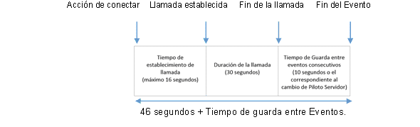
7. Evaluación del parámetro de Precisión. La evaluación del cumplimiento del parámetro de Precisión de la localización geográfica en tiempo real de las llamadas al Número 911 se llevará a cabo de conformidad con los siguientes criterios:
I. La Herramienta de Posproceso deberá contar con una funcionalidad que permita la evaluación de la Precisión para verificar su cumplimiento conforme a lo establecido en los Lineamientos;
II. La evaluación del parámetro de Precisión se llevará a cabo mediante el cálculo de la distancia entre el Punto de Medición y el Punto Patrón, recibiendo como valores de entrada las coordenadas geográficas compuestas de sus coordenadas angulares, la latitud y longitud de ambos puntos y dando como valor de salida la distancia calculada, expresada en metros;
III. Previamente a la determinación de la distancia, la Herramienta de Posproceso deberá realizar la conversión de las coordenadas geográficas a coordenadas UTM utilizando las ecuaciones de Coticchia-Surace, y
IV. La Precisión se calculará con la fórmula de la distancia Euclidiana con los valores de dos puntos de coordenadas cartesianas:
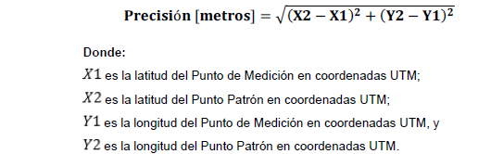
8. Evaluación del parámetro de Rendimiento. La evaluación del parámetro de Rendimiento de la localización geográfica en tiempo real de las llamadas al Número 911 se llevará a cabo de conformidad con los siguientes criterios:
I. Para obtener el Rendimiento promedio se calcula la proporción de Eventos que cumplen con la Precisión establecida en los Lineamientos con relación al número total de Eventos, para cada estrato y tecnología de localización geográfica, del Ejercicio de Medición:
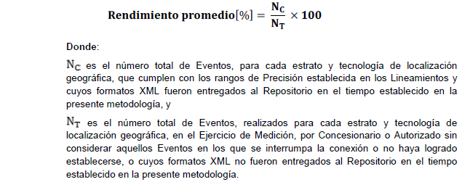
II. Para determinar el incumplimiento del Rendimiento, se llevará a cabo una prueba de hipótesis que considera el Rendimiento promedio para el Tipo de Escenario y tecnología de localización geográfica correspondiente, obtenido a partir de los Eventos del Ejercicio de Medición, y un valor crítico por Tipo de Escenario y tecnología de localización geográfica; lo anterior de conformidad con lo establecido en el Numeral 9.
9. Determinación del tamaño de la muestra y del cumplimiento del Rendimiento. Para determinar el tamaño de la muestra se considera un muestreo en dos etapas. La primera etapa considera un muestreo aleatorio estratificado compuesto de tres estratos que corresponden al tipo de localidades establecidas en los Lineamientos: urbano, suburbano y rural. La segunda etapa considera un muestreo aleatorio simple para obtener el número de Eventos a realizar en cada estrato con un nivel de confianza y un error de estimación determinados.
Primera etapa de muestreo. Considerando los tres Tipos de Escenario, la estratificación permite la distribución de los municipios en distintos grupos, de tal forma que se obtienen grupos internamente homogéneos pero diferentes entre ellos. Lo anterior dado que cada estrato comparte características que inciden sobre los valores de Precisión que se puede alcanzar como son: tipo de terreno, densidad de radiobases, y distancia entre sitios celulares, entre otros.
El número de municipios donde se realizará el Ejercicio de Medición para cada tecnología de localización geográfica se calculará a partir de la siguiente fórmula:
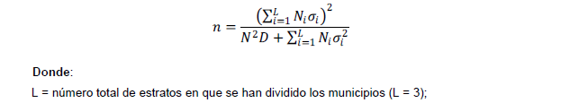
σ = desviación estándar expresada en términos de porcentaje de la media1;
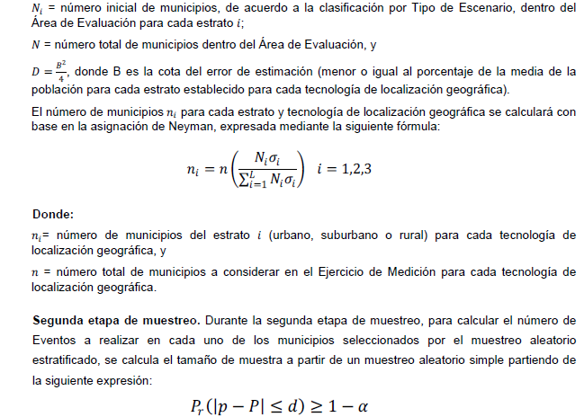
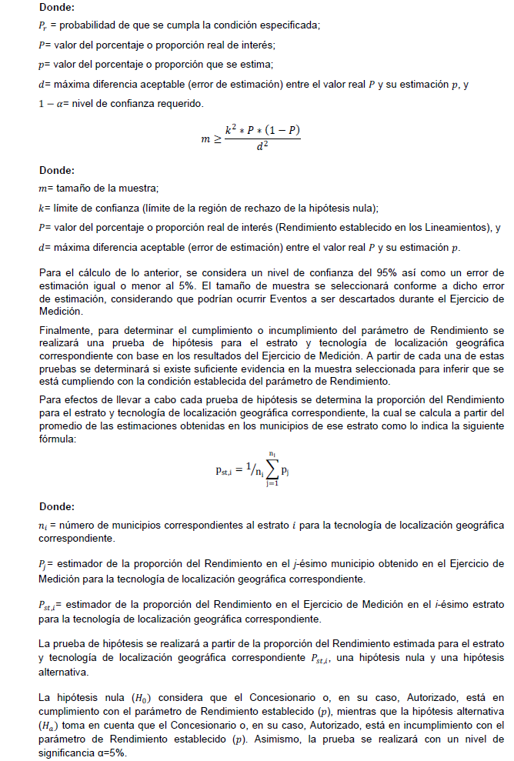
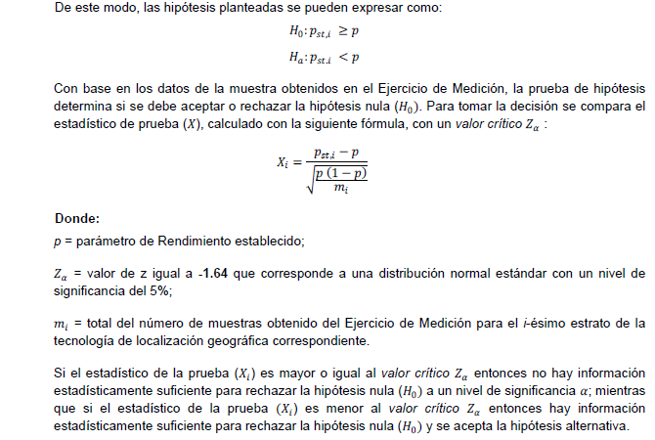
10. Determinación de la selección aleatoria. Los municipios donde se llevarán a cabo las mediciones deberán seleccionarse de acuerdo al siguiente procedimiento:
I. Para determinar los municipios donde se lleve a cabo el Ejercicio de Medición se utilizará un generador computacional de números aleatorios a partir de pares de latitud y longitud aleatorios. Los pares de latitud y longitud generados deben estar distribuidos uniformemente dentro del área del territorio nacional. Lo anterior, considerando lo dispuesto en el numeral 2 fracción VI de la presente metodología referente a descartar aquellos municipios con un área geográfica menor a 10 km2;
II. Los municipios para cada estrato se seleccionan siempre y cuando el par de latitud y longitud generado para dicho municipio se ubique dentro del Área de Evaluación, y
III. El número de municipios elegidos para cada estrato deberá corresponder al número obtenido en la primera etapa de muestreo.
11. Publicación de resultados. Los resultados de la evaluación del parámetro de Rendimiento de los Ejercicios de Medición serán publicados en el portal de Internet del Instituto dentro de los 30 días naturales posteriores a su conclusión.

TRANSITORIOS
PRIMERO.- La presente metodología entrará en vigor el 2 de junio de 2017.
SEGUNDO.- El Instituto publicará en su portal de Internet por primera vez la clasificación poblacional definida para efectos de la presente metodología a los 120 días naturales a partir de la entrada en vigor de la presente metodología.
TERCERO.- Los Concesionarios y, en su caso Autorizados deberán entregar los Mapas de Precisión y Rendimiento por primera vez a los 90 días naturales a partir de la entrada en vigor de la presente metodología.
______________________

1 Para los efectos de la presente metodología y, en caso de no contar con valores previos de la desviación estándar σ (resultado de Ejercicios de Medición), se considerará como menor o igual a un porcentaje de la media de la población para cada estrato i. En el caso de contar con valores de la desviación estándar σ (resultado de Ejercicios de Medición), se tomarán dichos valores.

